Processamento Digital de Sinal

Teste1 2015/2016

1. Considere o sistema LTI discreto caracterizado pela equação de diferenças

y[n]= 0.5y[n-1] + 2x[n] +0.25x[n-1].

1. Determine a transformada z da resposta impulsional do sistema especificando a respectiva ROC. Esboce ainda o diagrama de pólos e zeros do sistema identificando no diagrama a ROC.
2. Determine, justificando todos os passos que efectuar, a resposta impulsional do sistema.
3. Codifique em Matlab um programa que calcule a saída do sistema assumindo que a entrada existe na variável x.
4. Determine a resposta do sistema à entrada



1. Determine a entrada do sistema cuja saída é



1. Na UC de projecto foi-lhe pedido que desenvolvesse um sistema de aquisição de ECG. O sinal de ECG é amostrado à frequência de 1 kHz. Após a aquisição o sinal é filtrado digitalmente, usando um filtro digital de Butterworth.
2. Supondo que utiliza a transformação bilinear, determine a ordem mínima do filtro digital. No seu projecto deve garantir uma atenuação de 2dB à frequência de 45 Hz e de 60 dB à frequência de 250 Hz.
3. Determine a frequência para a qual atenuação é superior a 40 dB, sabendo que o filtro anterior foi projectado para optimizar a banda de rejeição.
4. Determine os polos do filtro digital na forma polar.
5. Realize o filtro em Matlab apresentando todas as linhas de código comentadas.
6. Considere um sinal contínuo de voz comercial filtrado passa-baixo a 3 kHz e amostrado a 8 kHz. Considere ainda que pretende filtrar passa-alto o sinal discreto a 1kHz.
   1. Esboce a resposta em frequência do filtro digital desejado. Justifique.
   2. Considere a realização de um filtro FIR com atenuação na banda de rejeição de 40dB, ganho máximo e mínimo na banda passante respectivamente de 1.001 e 0.993 e diga quais as janelas que permitem a implementação do filtro. De todas qual a mais adequada à síntese do filtro. Justifique.
   3. Deduza, justificando todos os passos que efectuar, a resposta impulsional do filtro FIR desejado que não causa distorção harmónica.
   4. Usando o método que achar mais adequado sintetize um filtro FIR que permita servir a corrente aplicação. Considere uma banda de transição de 10% da banda passante. Justifique todos os passos que efctuar.
   5. Sintetize o filtro em Matlab apresentando todas as linhas de código comentadas.
   6. Considere a compactação por um factor de 2 do sinal no tempo. Represente Justificando, em termos de diagrama de blocos um sistema que permita efectuar o pretendido. Identifique com suporte gráfico as perdas mínimas no domínio das frequências obtidas com o processo.

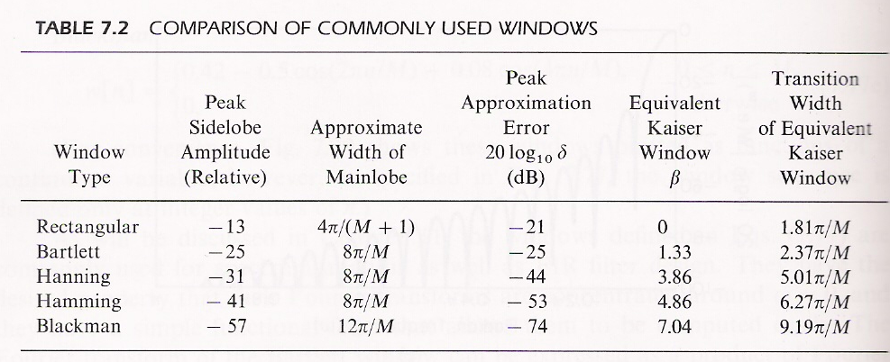



**Z**



**Z**

